Załącznik Nr 1 do
Uchwały Nr XLVIII/374/22 Rady Gminy Jadów
z dnia 28 grudnia 2022 r.
Wyszczególnienie |  |  |  |  | z tego:
 |  |  |  |  | z tego: |  |  |  |  | w tym:
 |  |  | dochody z tytułu udziału we  wpływach z  podatku  dochodowego od osób fizycznych | dochody z tytułu udziału we  wpływach z  podatku  dochodowego od osób prawnych |  |  |  | w tym: |  |  | z tytułu dotacji oraz  środków  przeznaczonych na inwestycje
 |  |  |  |  |  |  |  | z podatku od nieruchomości
Lp | 1 | 1.1 | 1.1.1 | 1.1.2 | 1.1.3 | 1.1.4 | 1.1.5 | 1.1.5.1 | 1.2 | 1.2.1 | 1.2.2
2023 | 44 787 302,00 | 30 860 017,00 | 4 423 968,00 | 20 647,00 | 14 672 133,00 | 4 519 589,00 | 7 223 680,00 | 2 235 600,00 | 13 927 285,00 | 18 000,00 | 13 909 285,00
2024 | 38 200 150,00 | 38 188 150,00 | 5 340 210,00 | 11 000,00 | 12 887 512,00 | 12 725 300,00 | 7 224 128,00 | 2 273 035,00 | 12 000,00 | 12 000,00 | 0,00
2025 | 38 420 200,00 | 38 108 200,00 | 4 785 300,00 | 10 500,00 | 13 105 200,00 | 12 730 200,00 | 7 477 000,00 | 2 301 100,00 | 312 000,00 | 12 000,00 | 300 000,00
2026 | 39 387 700,00 | 39 037 700,00 | 4 932 400,00 | 12 000,00 | 13 699 600,00 | 12 900 300,00 | 7 493 400,00 | 2 543 000,00 | 350 000,00 | 18 000,00 | 0,00

Wyszczególnienie |  | z tego:
 |  |  | w tym: |  |  |  |  |  |  |  | w tym:
 |  |  |  |  | w tym: |  | w tym: |  |  |  | 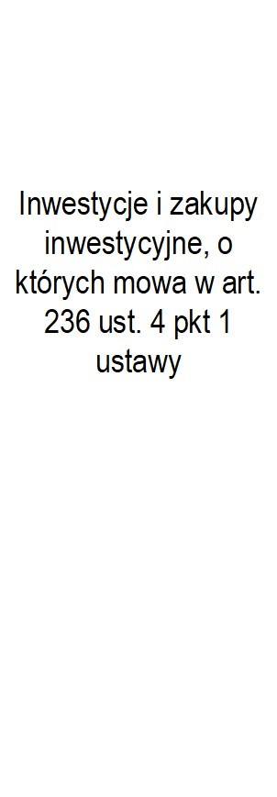 | w tym:
 |  |  |  |  | 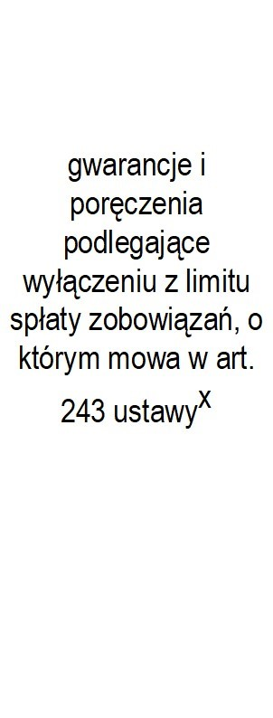 |  | 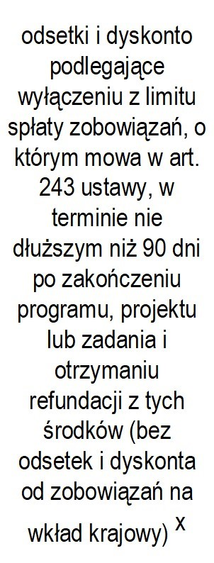 |  | 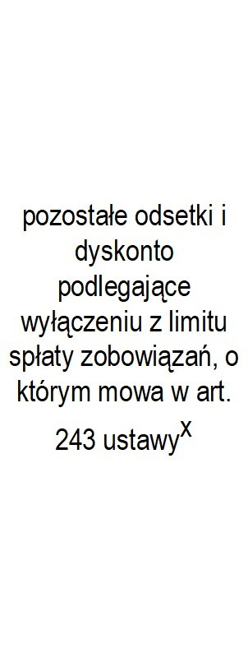 |  |  | 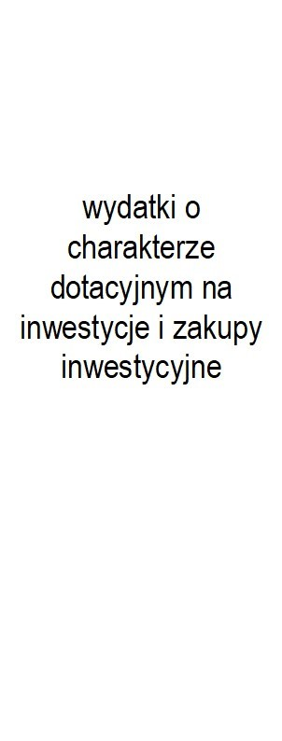
Lp | 2 | 2.1 | 2.1.1 | 2.1.2 | 2.1.2.1 | 2.1.3 | 2.1.3.1 | 2.1.3.2 | 2.1.3.3 | 2.2 | 2.2.1 | 2.2.1.1
2023 | 49 377 406,00 | 30 966 622,00 | 16 572 413,03 | 0,00 | 0,00 | 0,00 | 0,00 | 0,00 | 0,00 | 18 410 784,00 | 18 410 784,00 | 499 078,00
2024 | 38 200 150,00 | 22 052 177,00 | 13 355 275,00 | 0,00 | 0,00 | 0,00 | 0,00 | 0,00 | 0,00 | 16 147 973,00 | 16 147 973,00 | 0,00
2025 | 38 420 200,00 | 26 336 263,00 | 15 850 205,00 | 0,00 | 0,00 | 0,00 | 0,00 | 0,00 | 0,00 | 12 083 937,00 | 12 083 937,00 | 0,00
2026 | 39 387 700,00 | 33 562 700,00 | 16 100 500,00 | 0,00 | 0,00 | 0,00 | 0,00 | 0,00 | 0,00 | 5 825 000,00 | 5 825 000,00 | 0,00

Wyszczególnienie |  | w tym: |  | z tego:
 |  |  |  |  | w tym: |  | w tym: |  | w tym:
Lp | 3 | 3.1 | 4 | 4.1 | 4.1.1 | 4.2 | 4.2.1 | 4.3 | 4.3.1
2023 | -4 590 104,00 | 0,00 | 4 590 104,00 | 0,00 | 0,00 | 4 590 104,00 | 4 590 104,00 | 0,00 | 0,00
2024 | 0,00 | 0,00 | 0,00 | 0,00 | 0,00 | 0,00 | 0,00 | 0,00 | 0,00
2025 | 0,00 | 0,00 | 0,00 | 0,00 | 0,00 | 0,00 | 0,00 | 0,00 | 0,00
2026 | 0,00 | 0,00 | 0,00 | 0,00 | 0,00 | 0,00 | 0,00 | 0,00 | 0,00

Wyszczególnienie | z tego: |  |  |  |  | z tego:
 |  | w tym: |  | w tym: |  |  | w tym:
 |  |  |  |  |  |  |  | z tego:
 |  |  |  |  |  |  |  | 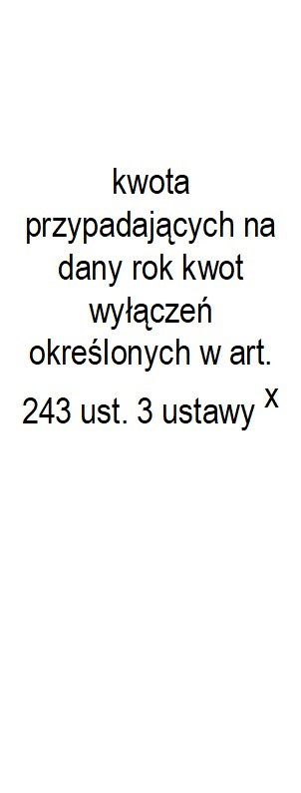 | 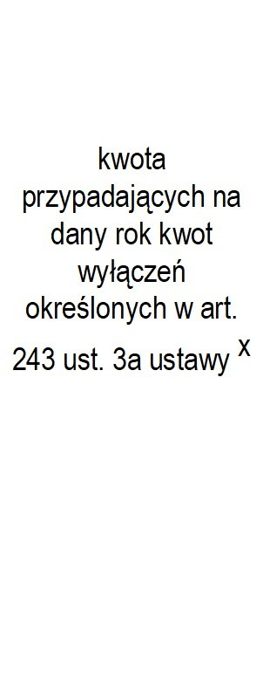
Lp | 4.4 | 4.4.1 | 4.5 | 4.5.1 | 5 | 5.1 | 5.1.1 | 5.1.1.1 | 5.1.1.2
2023 | 0,00 | 0,00 | 0,00 | 0,00 | 0,00 | 0,00 | 0,00 | 0,00 | 0,00
2024 | 0,00 | 0,00 | 0,00 | 0,00 | 0,00 | 0,00 | 0,00 | 0,00 | 0,00
2025 | 0,00 | 0,00 | 0,00 | 0,00 | 0,00 | 0,00 | 0,00 | 0,00 | 0,00
2026 | 0,00 | 0,00 | 0,00 | 0,00 | 0,00 | 0,00 | 0,00 | 0,00 | 0,00

Wyszczególnienie | Rozchody budżetu, z tego: |  |  |  |  |  |  | w tym: | Relacja zrównoważenia wydatków bieżących, o której mowa w art. 242 ustawy
 | łączna kwota przypadających na dany rok kwot ustawowych wyłączeń z limitu spłaty zobowiązań, z tego:
 |  | z tego: |  |  | 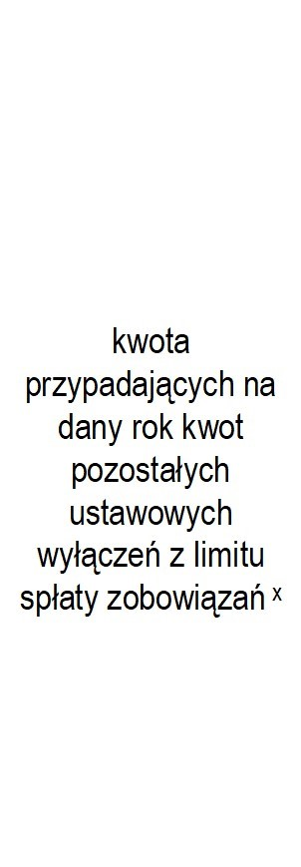
 |  |  | 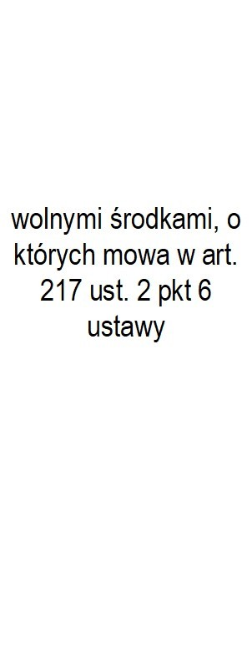
Lp | 5.1.1.3 | 5.1.1.3.1 | 5.1.1.3.2 | 5.1.1.3.3 | 5.1.1.4 | 5.2 | 6 | 6.1 | 7.1 | 7.2
2023 | 0,00 | 0,00 | 0,00 | 0,00 | 0,00 | 0,00 | 0,00 | 0,00 | -106 605,00 | 4 483 499,00
2024 | x | x | x | x | 0,00 | 0,00 | 0,00 | 0,00 | 16 135 973,00 | 16 135 973,00
2025 | x | x | x | x | 0,00 | 0,00 | 0,00 | 0,00 | 11 771 937,00 | 11 771 937,00
2026 | x | x | x | x | 0,00 | 0,00 | 0,00 | 0,00 | 5 475 000,00 | 5 475 000,00

Wyszczególnienie | Wskaźnik spłaty zobowiązań
 |  |  |  | 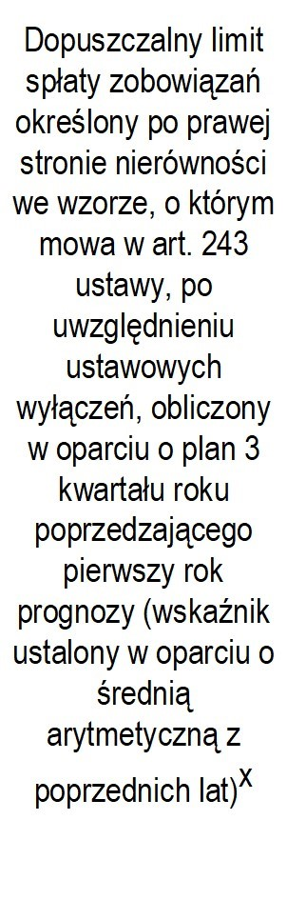 | 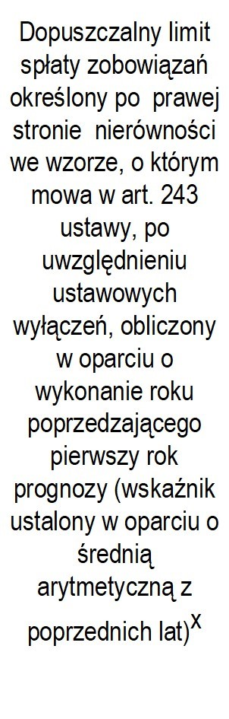 | 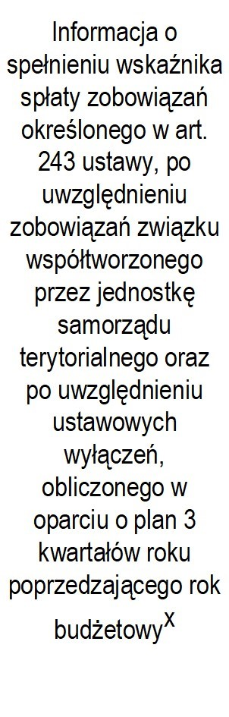 | 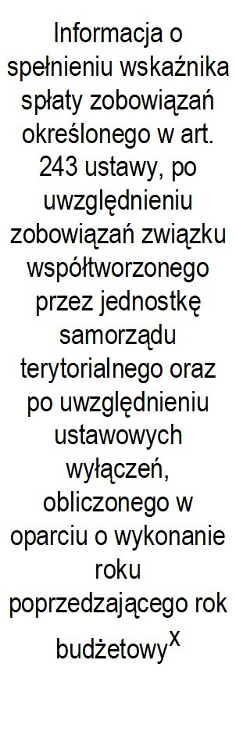
Lp | 8.1 | 8.2 |  | 8.3 | 8.3.1 | 8.4 | 8.4.1
2023 | 0,00% | -0,40% | -0,34% | 19,08% | 25,01% | TAK | TAK
2024 | 0,00% | 63,37% | 63,42% | 15,07% | 21,00% | TAK | TAK
2025 | 0,00% | 46,39% | x | 20,54% | 26,47% | TAK | TAK
2026 | 0,00% | 20,95% | x | 23,87% | 29,81% | TAK | TAK

Wyszczególnienie | Finansowanie programów, projektów lub zadań realizowanych z udziałem środków, o których mowa w art. 5 ust. 1 pkt 2 i 3 ustawy
 | 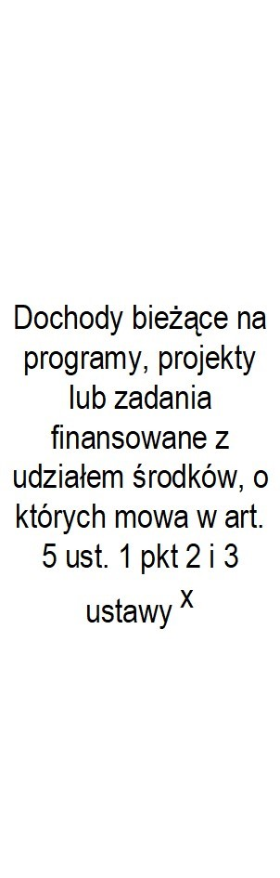 | w tym: |  | Dochody majątkowe na  programy, projekty lub zadania  finansowane z  udziałem środków, o których mowa w art. 5 ust. 1 pkt 2 i  3 ustawy | w tym: |  |  | w tym:
 |  |  | w tym: |  | Dochody majątkowe na  programy, projekty lub zadania  finansowane z  udziałem środków, o których mowa w art. 5 ust. 1 pkt 2  ustawy | w tym: |  | 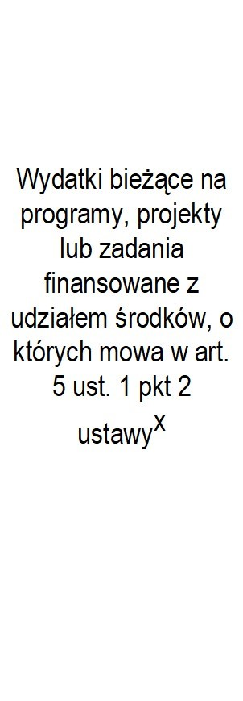 | w tym:
 |  |  | środki określone w  art. 5 ust. 1 pkt 2  ustawy |  |  | środki określone w  art. 5 ust. 1 pkt 2  ustawy |  |  | finansowane środkami  określonymi w art.  5 ust. 1 pkt 2 ustawy
Lp | 9.1 | 9.1.1 | 9.1.1.1 | 9.2 | 9.2.1 | 9.2.1.1 | 9.3 | 9.3.1 | 9.3.1.1
2023 | 0,00 | 0,00 | 0,00 | 2 870 635,00 | 2 870 635,00 | 2 870 635,00 | 0,00 | 0,00 | 0,00
2024 | 0,00 | 0,00 | 0,00 | 0,00 | 0,00 | 0,00 | 0,00 | 0,00 | 0,00
2025 | 0,00 | 0,00 | 0,00 | 0,00 | 0,00 | 0,00 | 0,00 | 0,00 | 0,00
2026 | 0,00 | 0,00 | 0,00 | 0,00 | 0,00 | 0,00 | 0,00 | 0,00 | 0,00

Wyszczególnienie |  |  |  |  |  | Informacje uzupełniające o wybranych kategoriach finansowych
 | Wydatki majątkowe na programy,  projekty lub zadania  finansowane z  udziałem środków, o których mowa w art. 5 ust. 1 pkt 2 i  3 ustawy | w tym: |  | Wydatki objęte limitem, o którym mowa w art. 226 ust. 3 pkt 4 ustawy |  | z tego: |  | Wydatki bieżące na pokrycie ujemnego wyniku  finansowego  samodzielnego publicznego  zakładu opieki zdrowotnej | Wydatki na spłatę zobowiązań  przejmowanych w związku z  likwidacją lub  przekształceniem  samodzielnego publicznego  zakładu opieki zdrowotnej | 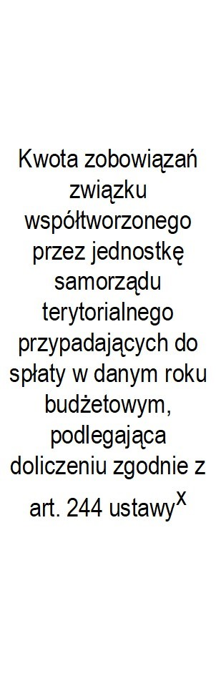 | Kwota zobowiązań wynikających z  przejęcia przez jednostkę  samorządu  terytorialnego  zobowiązań po  likwidowanych i  przekształcanych samorządowych osobach prawnych
 |  | Wydatki majątkowe na programy,  projekty lub zadania  finansowane z  udziałem środków, o których mowa w art. 5 ust. 1 pkt 2  ustawy | w tym: |  | bieżące |  | majątkowe
finansowane środkami
określonymi w art.
5 ust. 1 pkt 2 ustawy
Lp | 9.4 | 9.4.1 | 9.4.1.1 | 10.1 | 10.1.1 |  | 10.1.2 | 10.2 | 10.3 | 10.4 | 10.5
2023 | 3 818 570,00 | 227 570,00 | 219 492,00 | 11 290 277,00 | 2 574 393,00 |  | 8 715 884,00 | 0,00 | 0,00 | 0,00 | 0,00
2024 | 763 333,00 | 0,00 | 0,00 | 18 647 973,00 | 2 500 000,00 |  | 16 147 973,00 | 0,00 | 0,00 | 0,00 | 0,00
2025 | 1 309 000,00 | 0,00 | 0,00 | 14 583 937,00 | 2 500 000,00 |  | 12 083 937,00 | 0,00 | 0,00 | 0,00 | 0,00
2026 | 100 000,00 | 0,00 | 0,00 | 8 375 000,00 | 2 550 000,00 |  | 5 825 000,00 | 0,00 | 0,00 | 0,00 | 0,00

Wyszczególnienie | Informacje uzupełniające o wybranych kategoriach finansowych
 |  |  | w tym: |  |  |  |  |  | Wcześniejsza spłata zobowiązań, wyłączona z limitu  spłaty zobowiązań, dokonywana w  formie wydatków budżetowych | 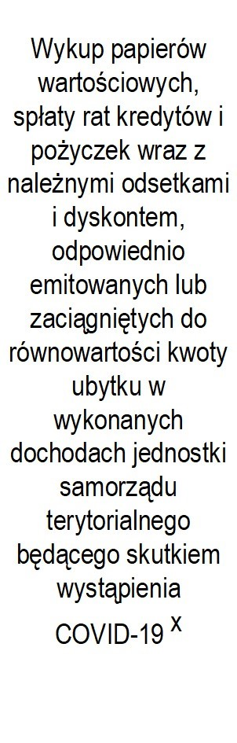
 |  |  | 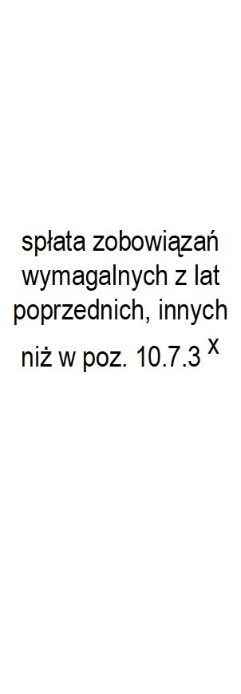 | 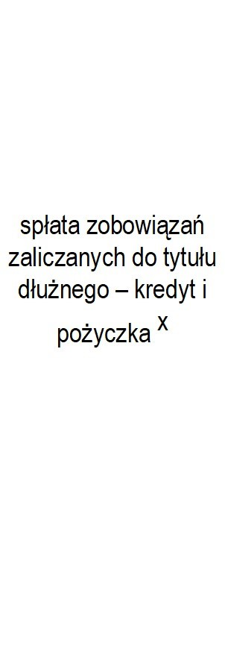 | w tym:
 |  |  |  |  | 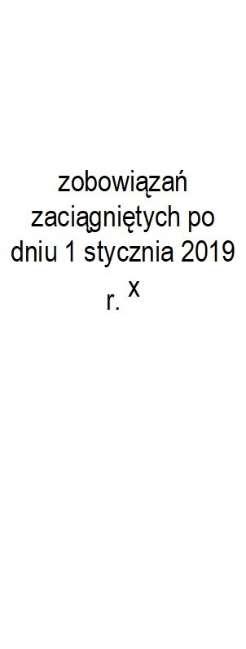 | w tym:
 |  |  |  |  |  | 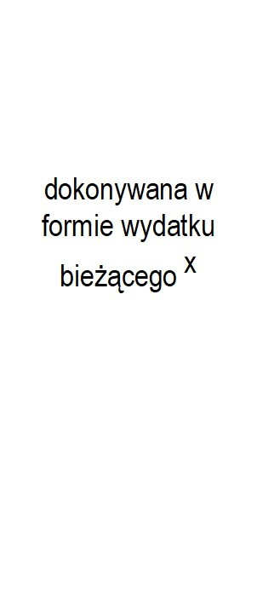
Lp | 10.6 | 10.7 | 10.7.1 | 10.7.2 | 10.7.2.1 | 10.7.2.1.1 | 10.7.3 | 10.8 | 10.9 | 10.10 | 10.11
2023 | 0,00 | 0,00 | 0,00 | 0,00 | 0,00 | 0,00 | 0,00 | 0,00 | 0,00 | 0,00 | 0,00
2024 | 0,00 | 0,00 | 0,00 | 0,00 | 0,00 | 0,00 | 0,00 | 0,00 | x | 0,00 | 0,00
2025 | 0,00 | 0,00 | 0,00 | 0,00 | 0,00 | 0,00 | 0,00 | 0,00 | x | 0,00 | 0,00
2026 | 0,00 | 0,00 | 0,00 | 0,00 | 0,00 | 0,00 | 0,00 | 0,00 | x | 0,00 | 0,00

